Переходы прямые
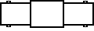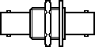

Рисунок 1. Общий вид переходника
Применяются для соединения двух отрезков коаксиального кабеля с расположенными на концах разъемами. А также для организации подвода коаксиального кабеля к рабочему месту, что бы избежать случайного обрыва или нежелательного перегиба основного провода.
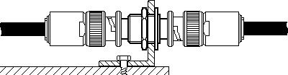

Рисунок 2. Конструкция в сборе

